平台用户手册
1. 介绍 2
1.1 产品概览 2
1.2 主要功能 2
1.3 适用群体 2
2. 入门指南 2
2.1 导览页面 2
2.2 平台登录 3
2.2.1 IP登录 4
2.2.2 账号密码登录 4
2.3 忘记密码 5
2.3.1 邮箱找回 5
2.3.2 电话找回 6
2.3.3 重置密码 7
3. 核心功能 7
3.1 产品矩阵 8
3.2 普通检索 10
3.3 高级检索 16
3.4 文献导航 19
3.4.1 近代期刊 20
3.4.2 近代报纸 21
3.4.3 近代图书 23
3.4.4 现代期刊 26
4. 高级功能 27
4.1 图片检索 27
4.2 地图检索 27
4.3 专业检索 28
4.4 检索结果可视化 31
4.5 图谱可视化 33

1. 介绍

1.1 产品概览
为适应现代化检索需求，为各组织专家提供线上的资料查阅渠道，我们于2024年春季推出新的全国报刊索引平台，为各专家提供更优质的服务，平台主要包括以下功能：

1.2 主要功能
- 产品动态
- 普通检索
- 高级检索
- 文献导航
- 图片检索
- 地图检索
- 专业检索
- 检索结果可视化
- 图谱可视化

1.3 适用群体
各组织历史研究的专家群体、各高校文史研究相关学生群体。

2. 入门指南

2.1 导览页面
在浏览器输入 https://www.cnbksy.com/即可进入导览页面；
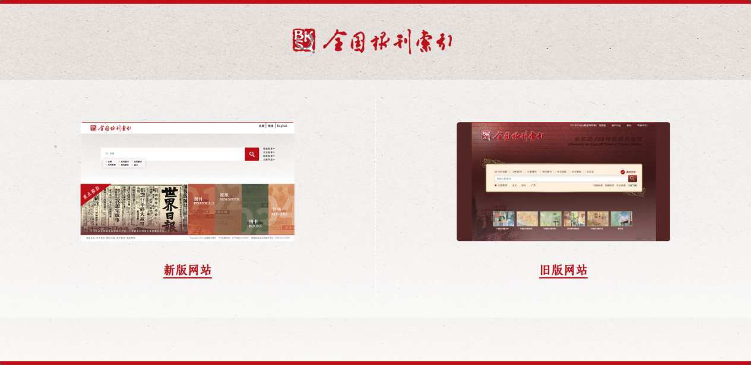
导览页面可点击 “新版网站”、“旧版网站” 来选择进入的报刊索引平台新旧版本
在导览页面选择 “新版网站” 或 “旧版网站” 后，将进入平台组织版首页，点击右上角“登录”按钮，即可进入平台登录界面；
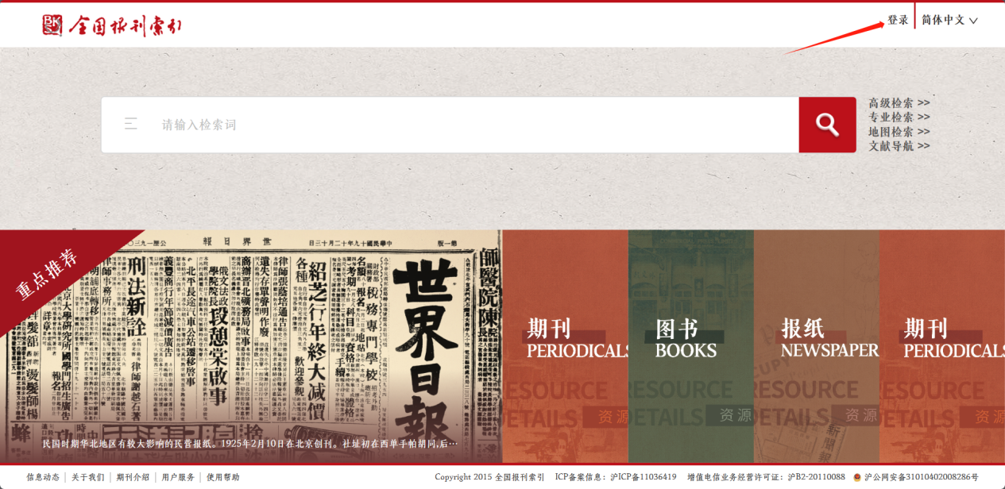
新版网站首页

2.2 平台登录
在登录界面可选择 “IP登录”、“账号密码” 两种方式登录；
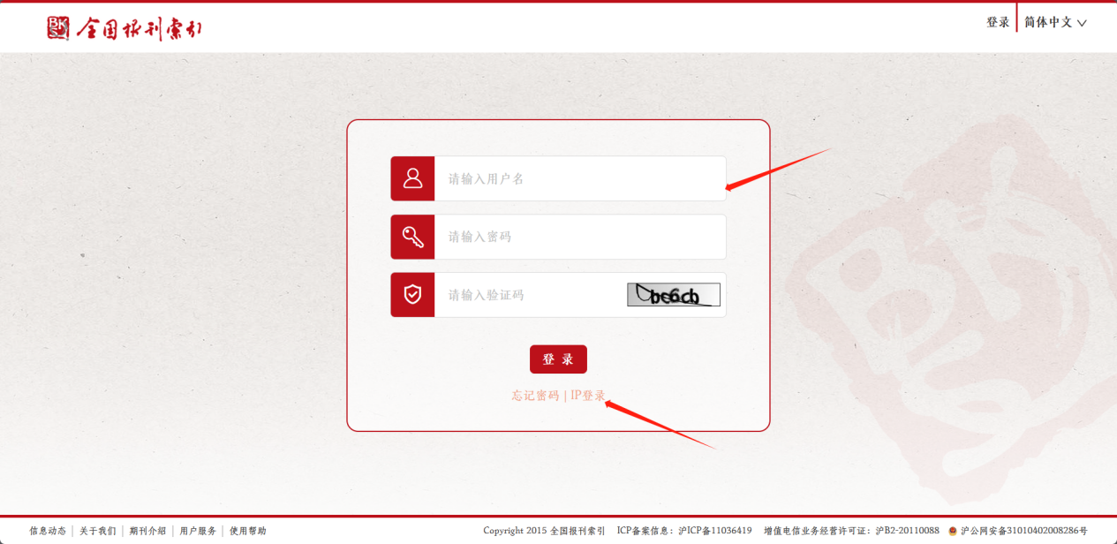
新版登录页

2.2.1 IP登录
如果首次进入平台首页时，系统后台会对当前访问人的IP地址进行查询，如果地址在后台配置的组织IP地址段内，平台将会默认IP登录；
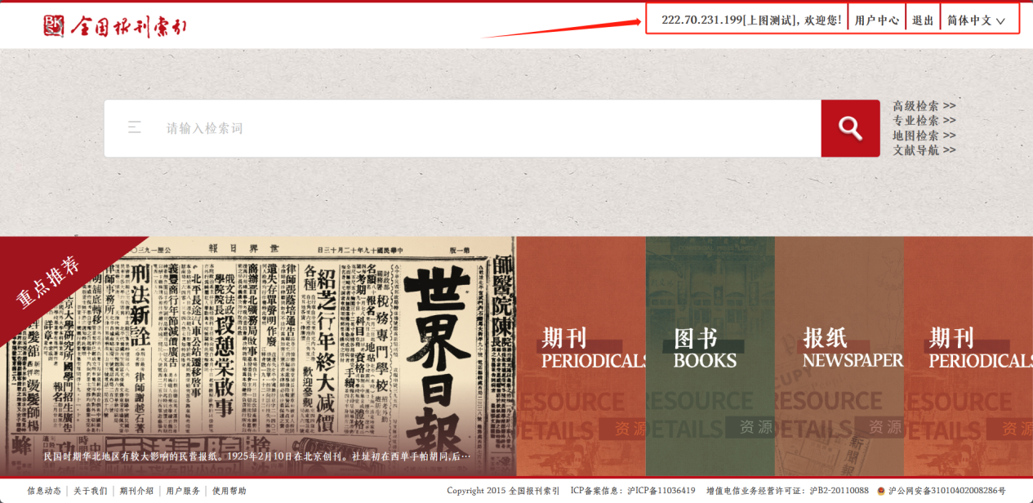
新版IP登录

2.2.2 账号密码登录
输入用户名、密码和验证码后，点击【登录】按钮变为登录状态，并跳转回首页。
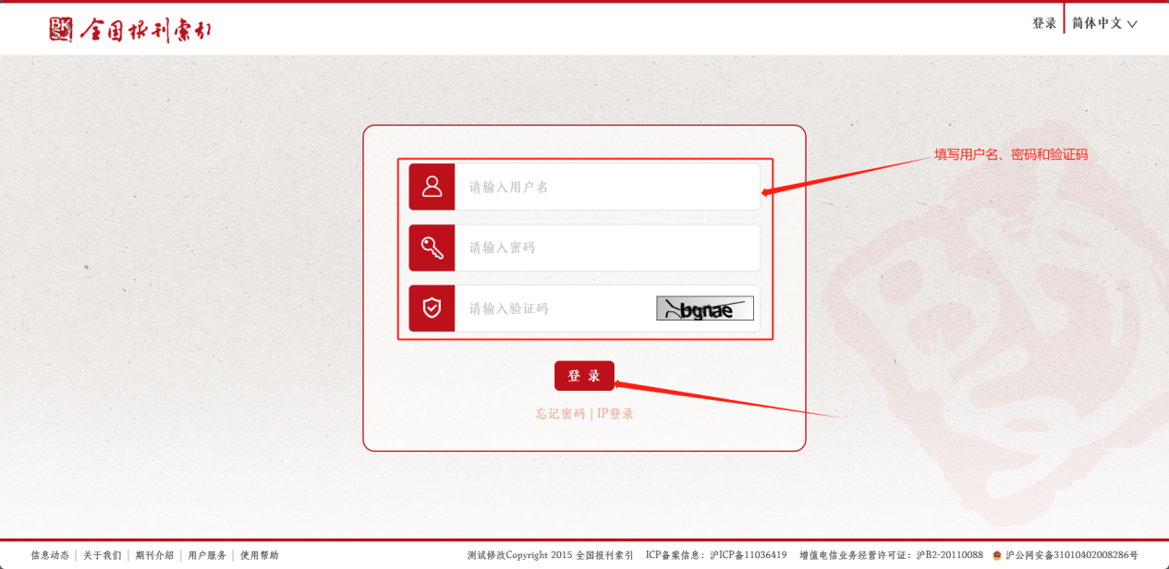
新版登录

2.3 忘记密码
如果忘记了账号密码，可点击“忘记密码”，选择手机验证码、邮箱（仅限个人账户）的方式进行找回；
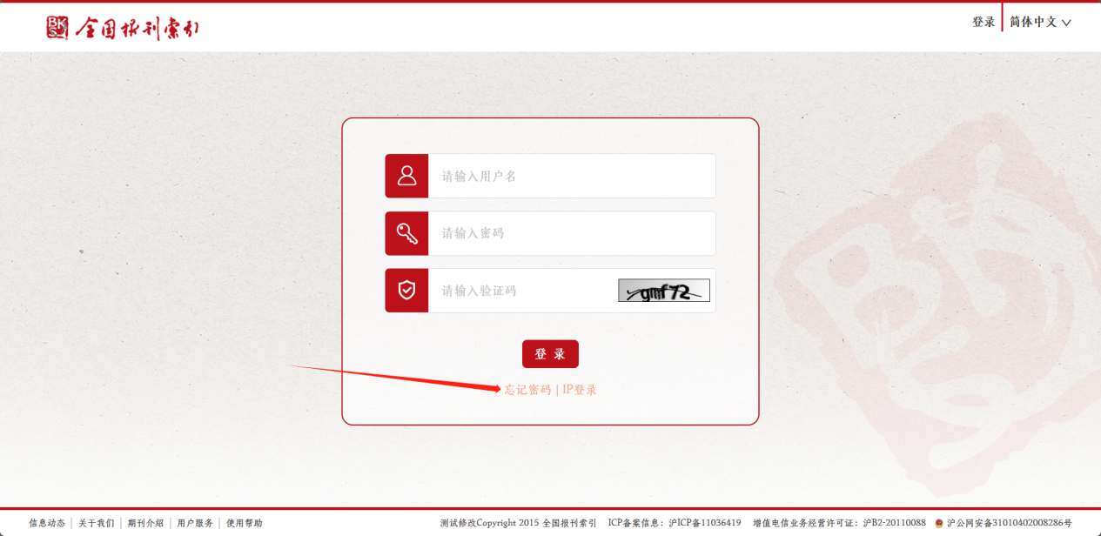
忘记密码

2.3.1 邮箱找回
进入到 “邮箱找回” 页面，输入账号绑定的邮箱，点击 “找回密码”按钮后跳转邮箱发送成功提示页面，此时需进入绑定的邮箱内点击连接进入重置密码页面；
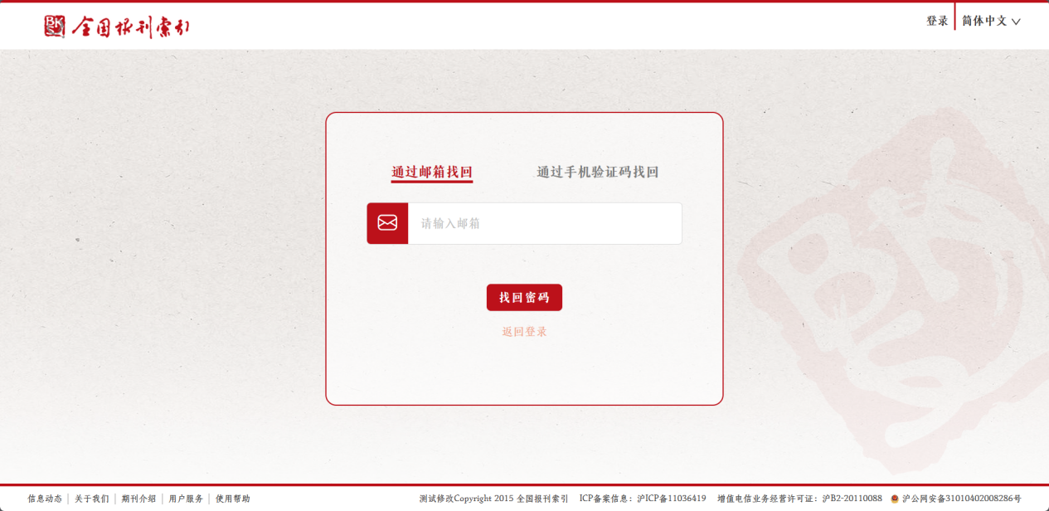
邮箱找回
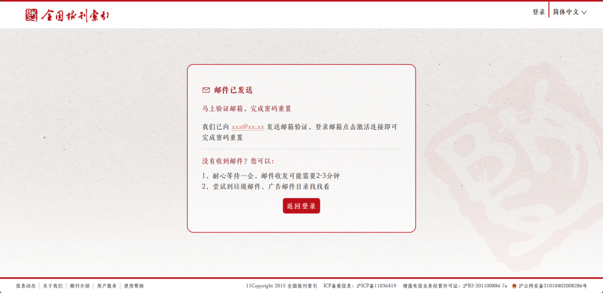

2.3.2 电话找回
点击 “通过手机验证码找回” 后，输入绑定的手机号，获取到验证码并输入后点击 “找回密码”，进入重置密码页面；
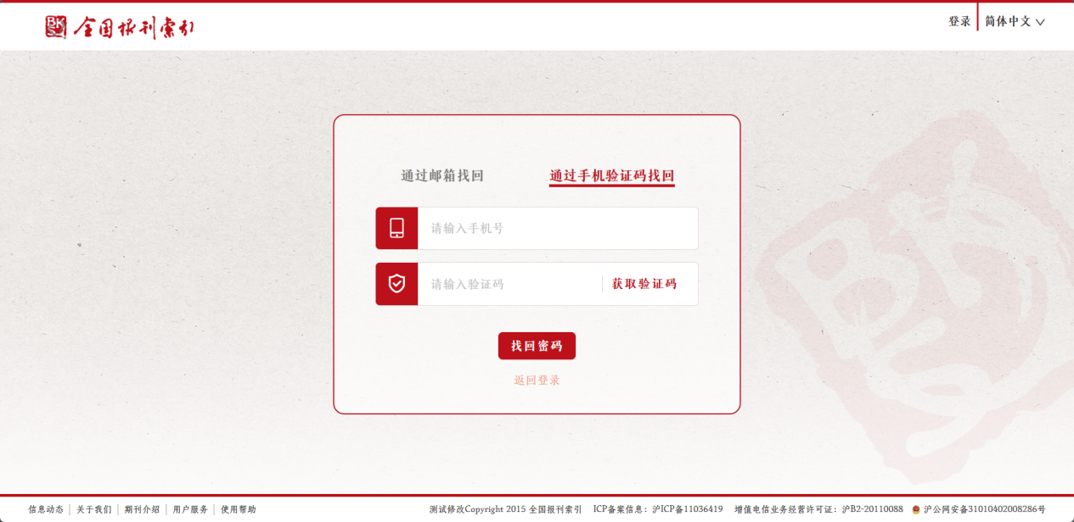
手机号验证码

2.3.3 重置密码
进入重置密码页面，用户名会自动回填不需要输入，只需重新输入想要更换的新密码并点击“重置密码”按钮，便可完成密码重置操作，重置密码后自动跳转回登陆页进行登陆操作；
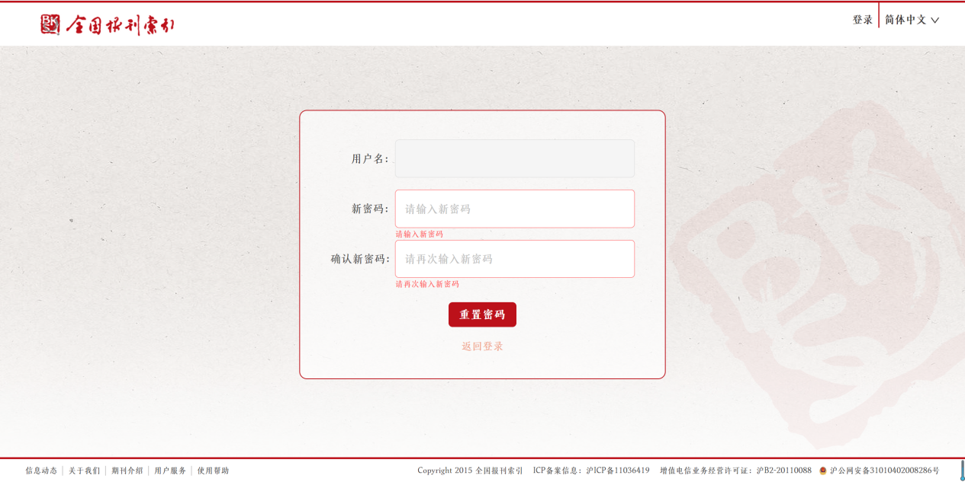
重置密码

3. 核心功能

3.1 产品矩阵
产品矩阵是平台主要的宣发模块，触碰产品矩阵部分后会通过动画展开，点击产品矩阵部分中相应的类别图片，即可进入相应类别的详情页；
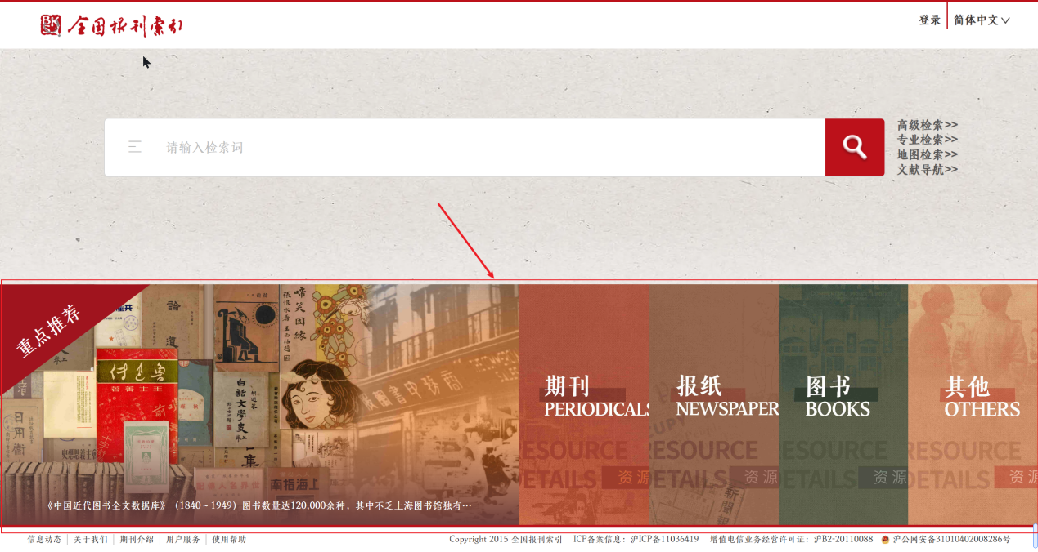
首页-产品矩阵
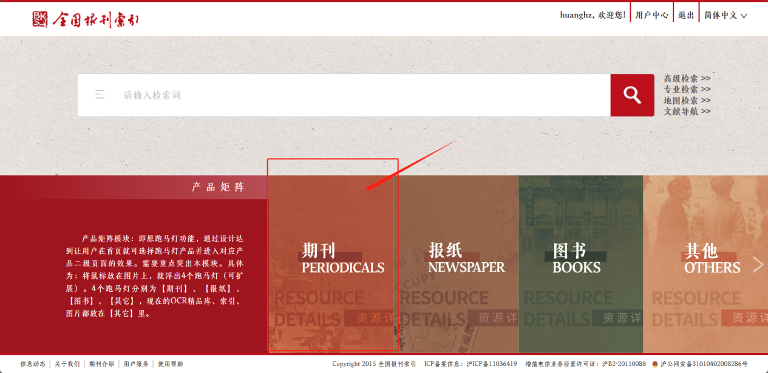
鼠标移入动画展开
点击“使用“按钮时跳转至高级检索页面，并默认对左侧文献数据库进行勾选。点击“试用”按钮时，将跳转至老版本的产品试用页面。
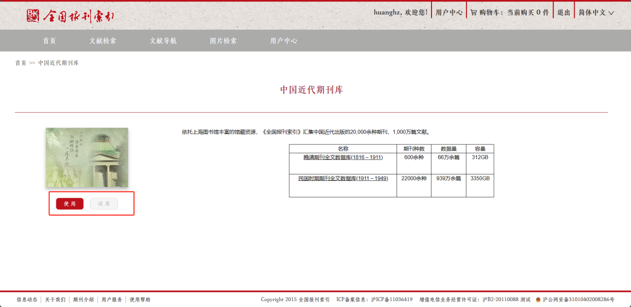
点击按钮
在详情页，点击表格中的标题链接，便可进入产品矩阵的二级详情页，可更详细的阅读相关内容；
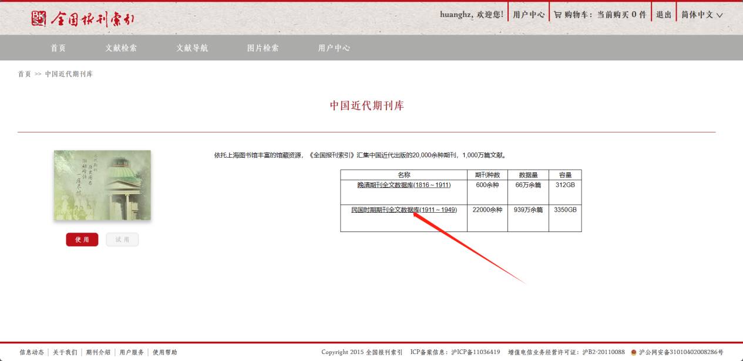
点击标题链接
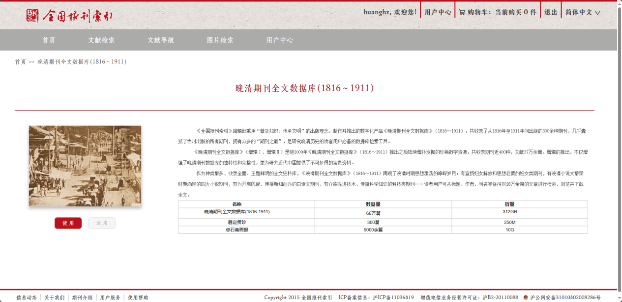
二级详情页

3.2 普通检索
可在首页搜索框输入想要搜索的内容，点击右侧搜索按钮，即可自动跳转进入普通检索页面；
此外可点击搜索框左侧查询类别按钮，在类别选择的悬浮框内勾选文献分类来定义搜索内容的类型；
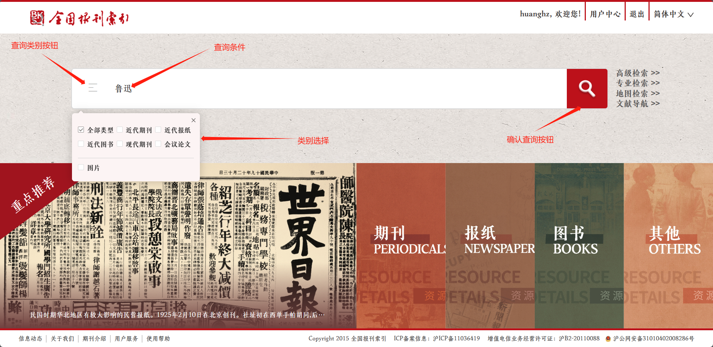
首页搜索
如在首页类别选择的悬浮框内勾选近代期刊/近代报纸类型，检索后的检索结果多页签会分为正文、图片和广告三种，其他资源类型只包含正文页签，同时检索后页签上展示每种类型的命中的总条数。
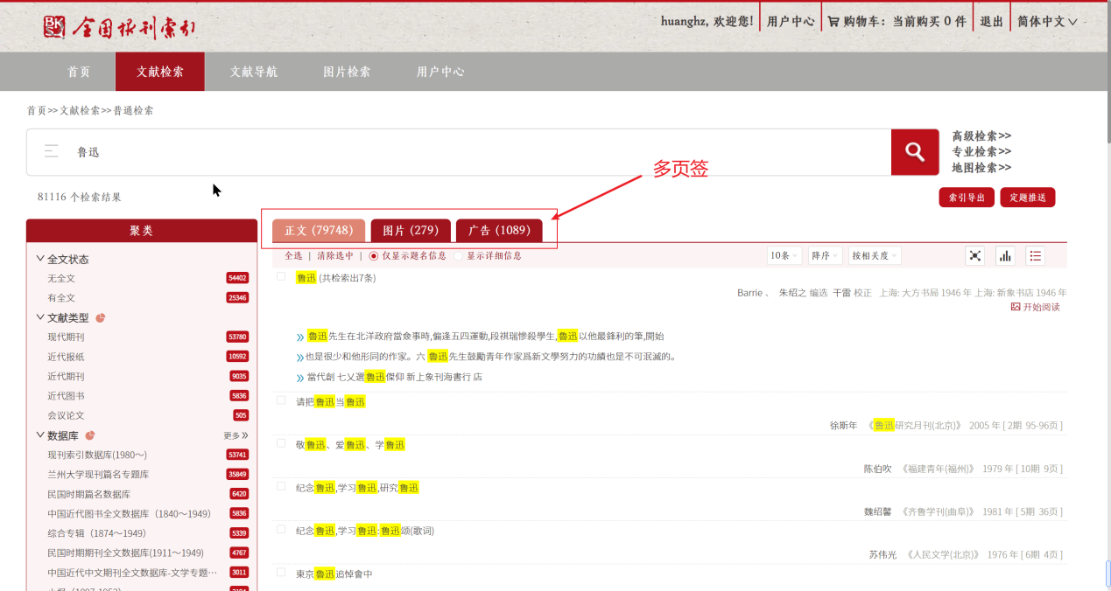
检索结果默认以列表方式呈现，检索后会把检索时使用的关键词高亮显示，如包含的正文、摘要等信息。
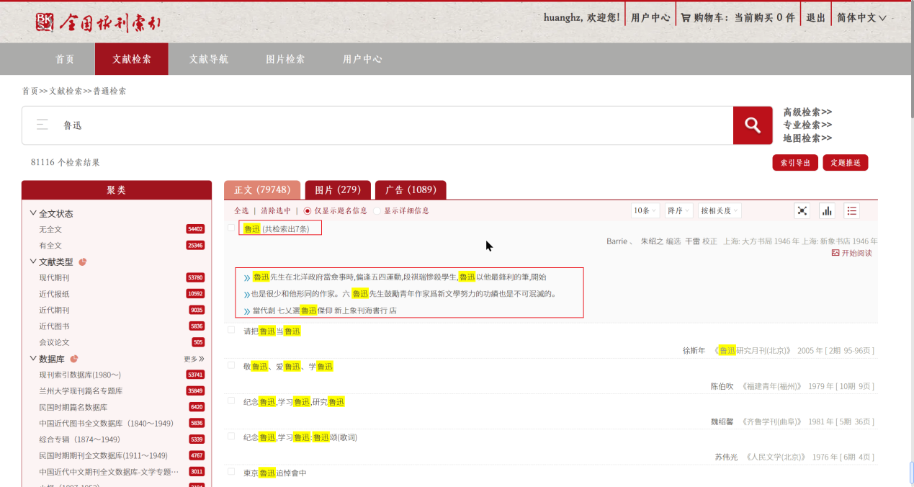
在每条内容中如果组织单位已购买过，根据类别不同会显示开始阅读、整本浏览、更多版本信息、预览或者下载的按钮。
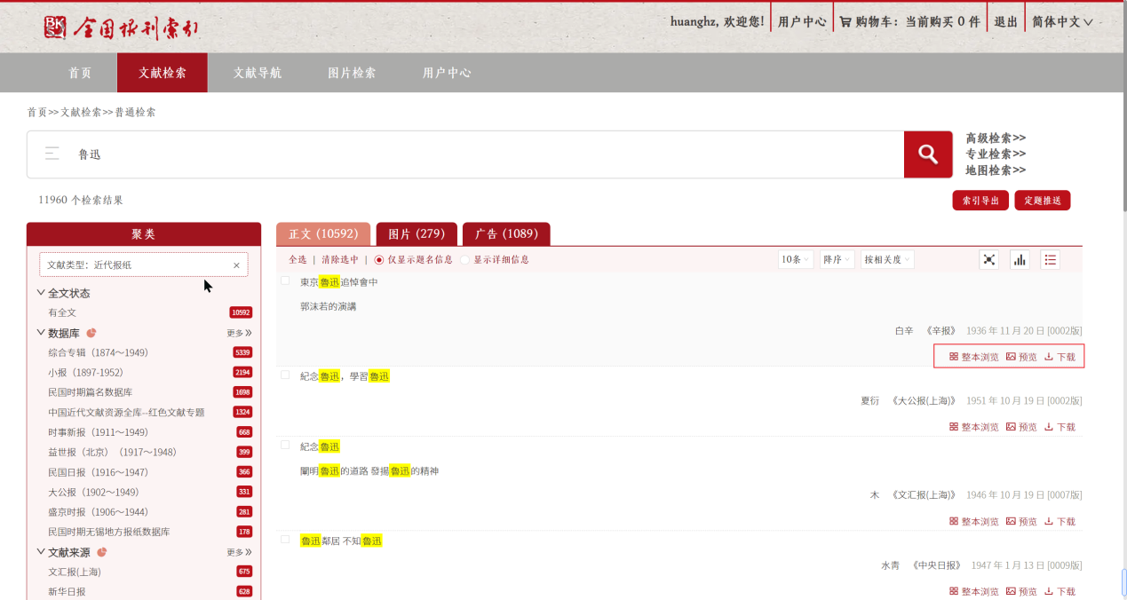
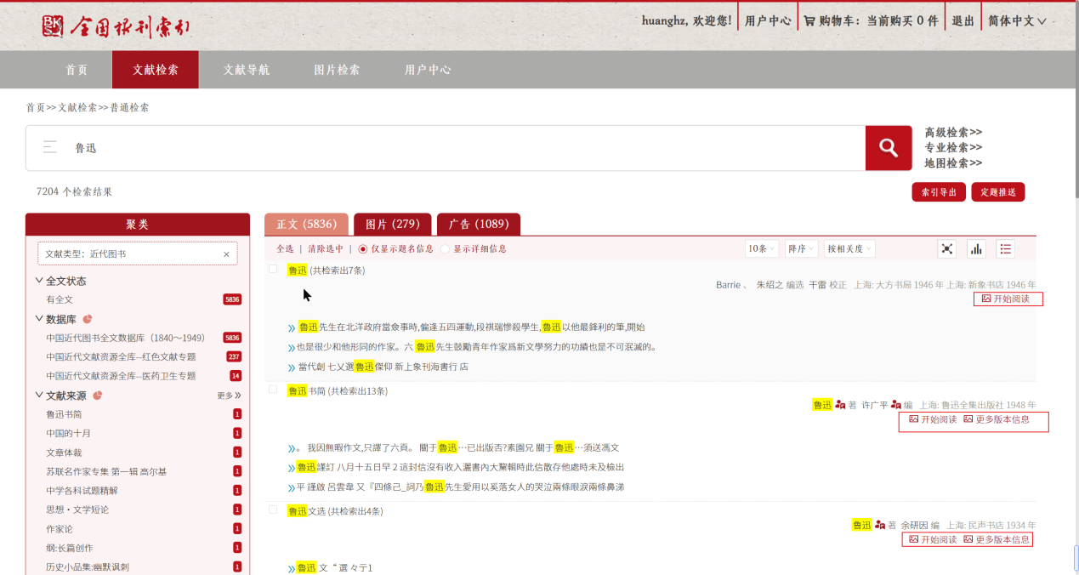
点击检索结果内篇名，会跳转到检索结果详情页，点击检索结果内OCR命中内容（正文），会跳转到整本浏览页面。
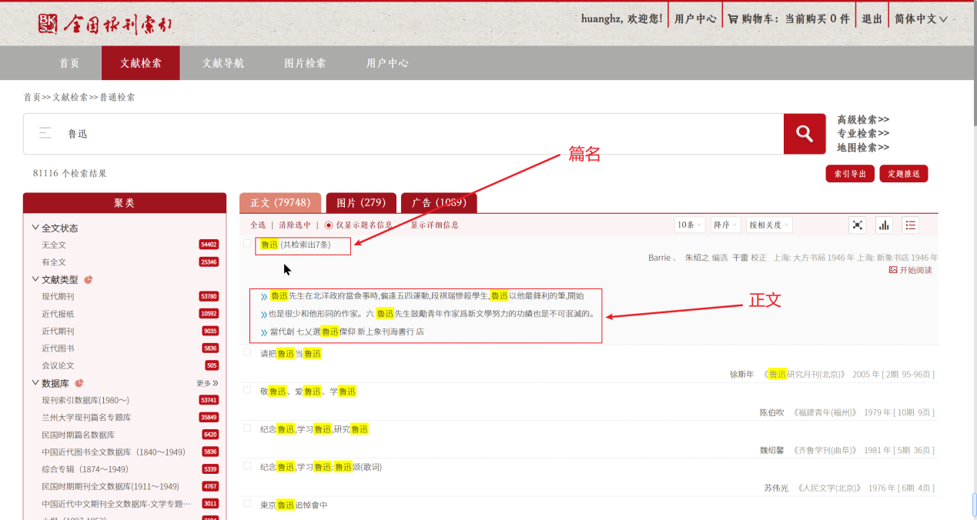
除了标准分页功能，还提供全选、取消全选、索引导出、加入购物车和定题推送等功能，也可以调整每页展示条数和排序方式，其中加入购物车成功后会跳转到购物车页面。
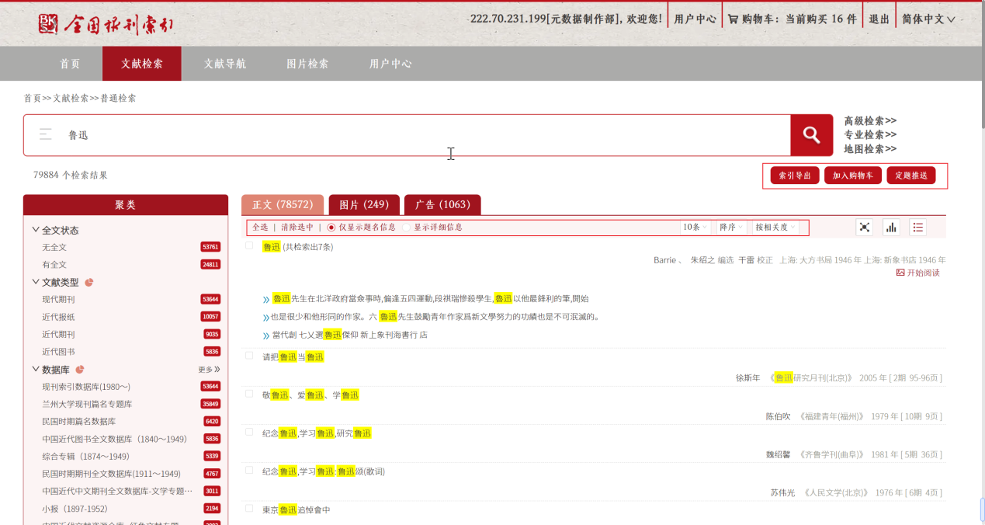
功能介绍
左侧的 “聚类” 部分则是依据不同分类文章检索结果进行的数量聚类列表；每个类别下默认展示最多10条结果，每条结果后显示结果条数。当某个类别下的聚类结果超过10种时，显示 “更多 ” 按钮，点击更多时，展示所有结果。
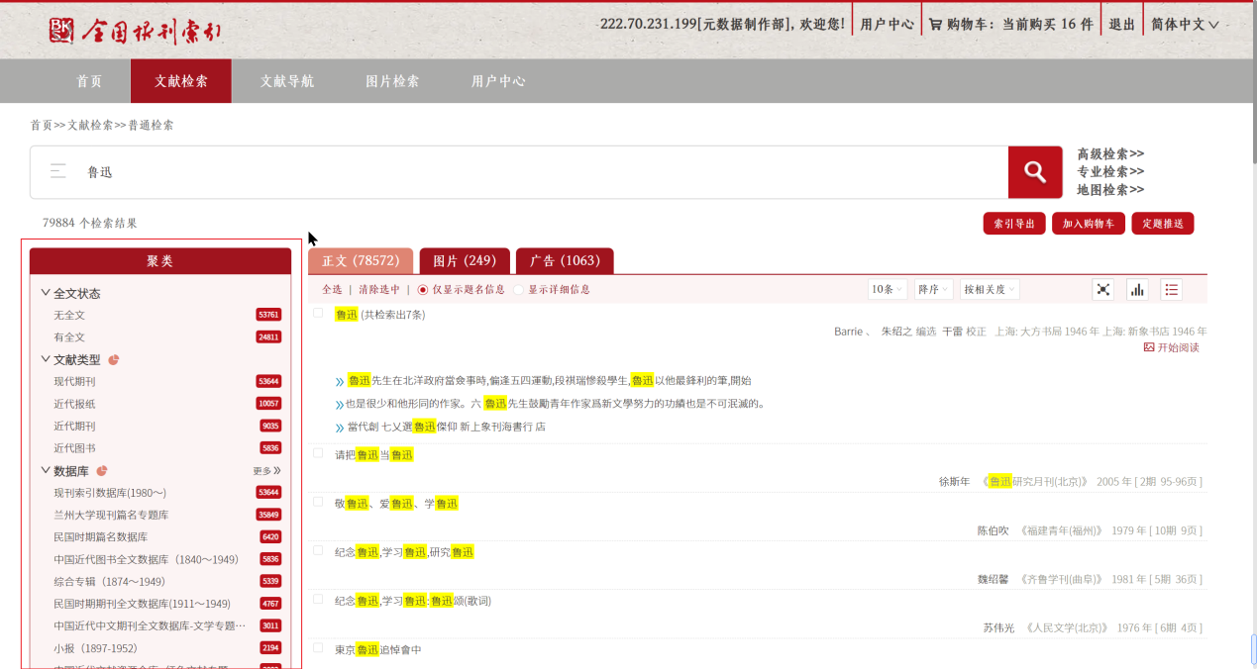
聚类
在点击聚类结果时，会根据选择的条件进行筛选重新查询，并在组件顶部显示当前的查询数量及变更右侧的查询结果。
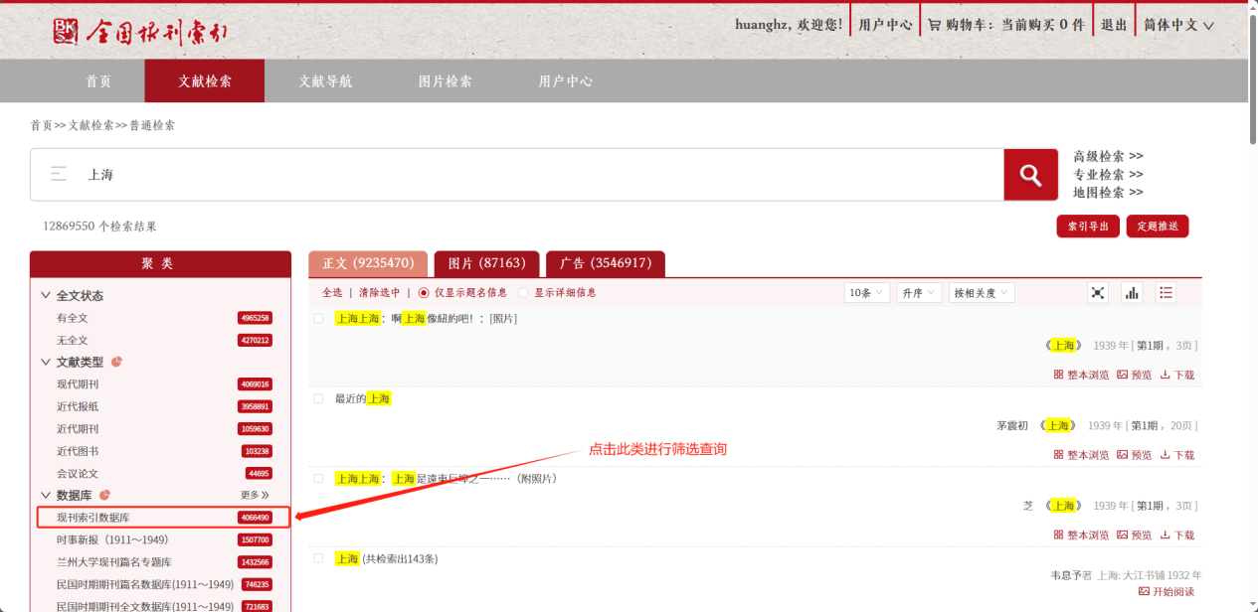
聚类筛选
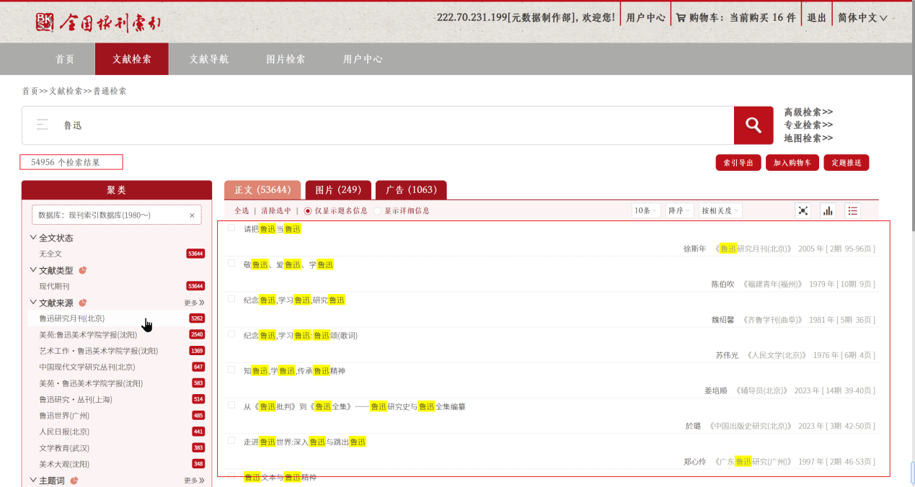
筛选后变更
聚类底部生成柱状图，柱形图依据查询到的数据内的出版时间信息，生成的柱状图x轴为时间，y轴为数量。点击柱状图的柱子基于柱子代表的年份进行二次检索。
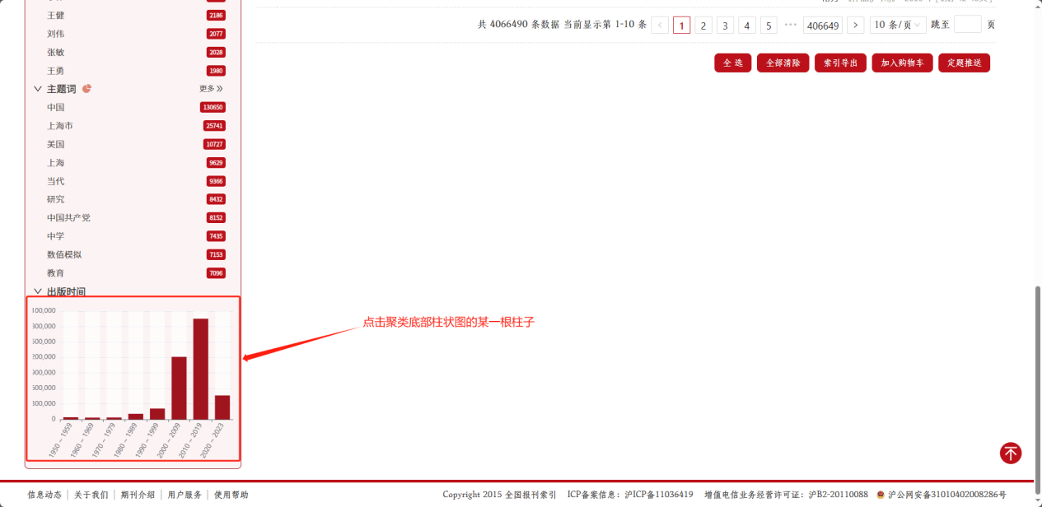
聚类底部柱状图
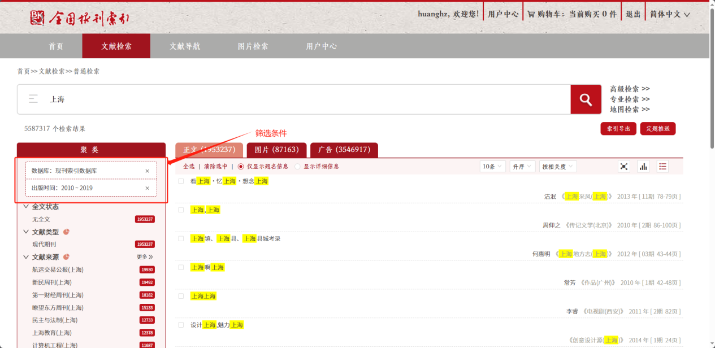
根据点击的柱子筛选

3.3 高级检索
在高级检索页面内默认有正文、图片和广告三个多页签，直接基于某一特定的文章类型进行检索。在不同的页签下，设置检索条件对数据库中的数据进行检索，可以选择的字段不同。
检索条件的字段可以设置为全字段或者题名、作者、文献来源等单一字段，针对某一个关键词，在某个时间段，进行精确或者模糊搜索。
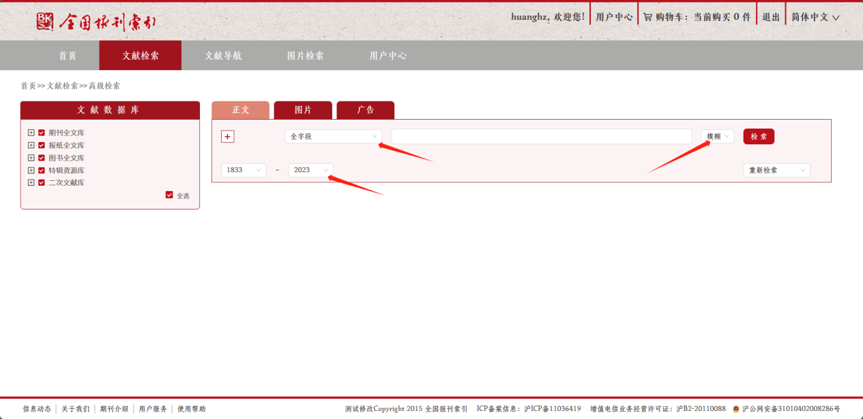
设置检索条件
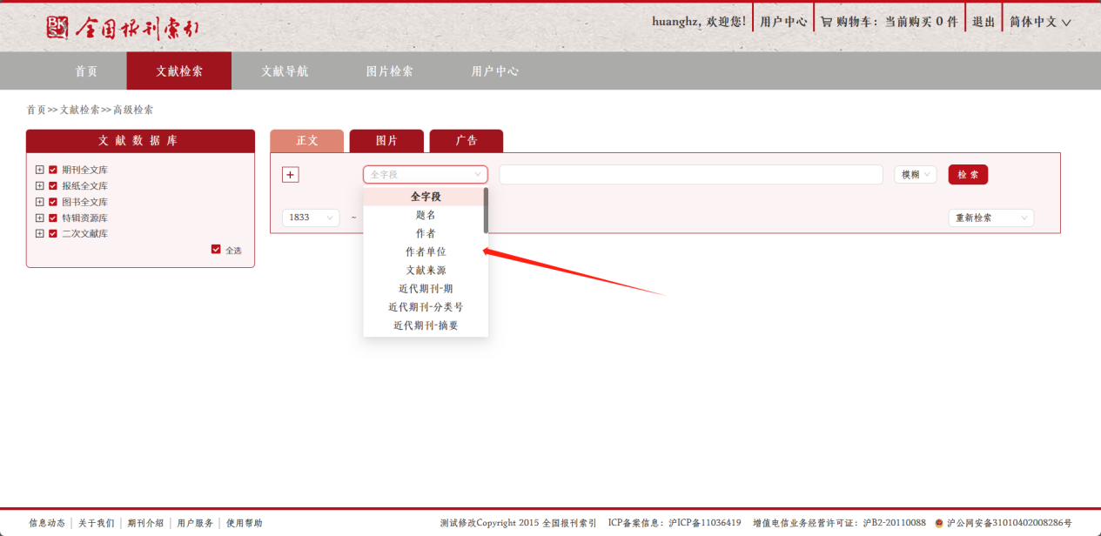
不同标签，下拉框字段不同
检索条件可以增加或者删除（至少一个），条件之间的关系可以是与、或、非。
检索之后，可以进行重新检索，或者设置其他条件在已有的检索结果中检索、添加、去除。
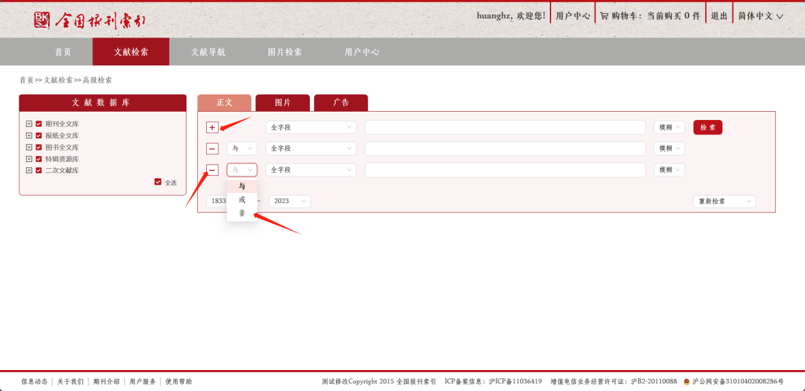
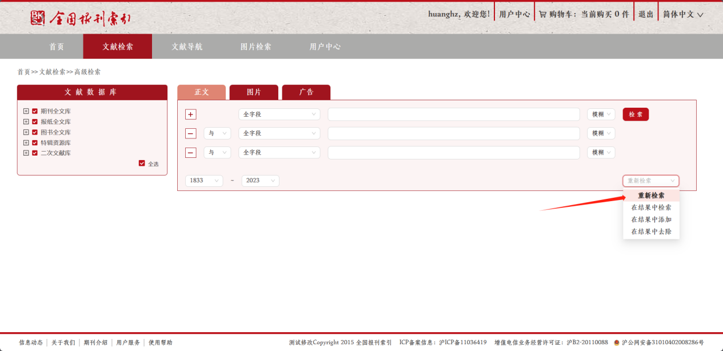
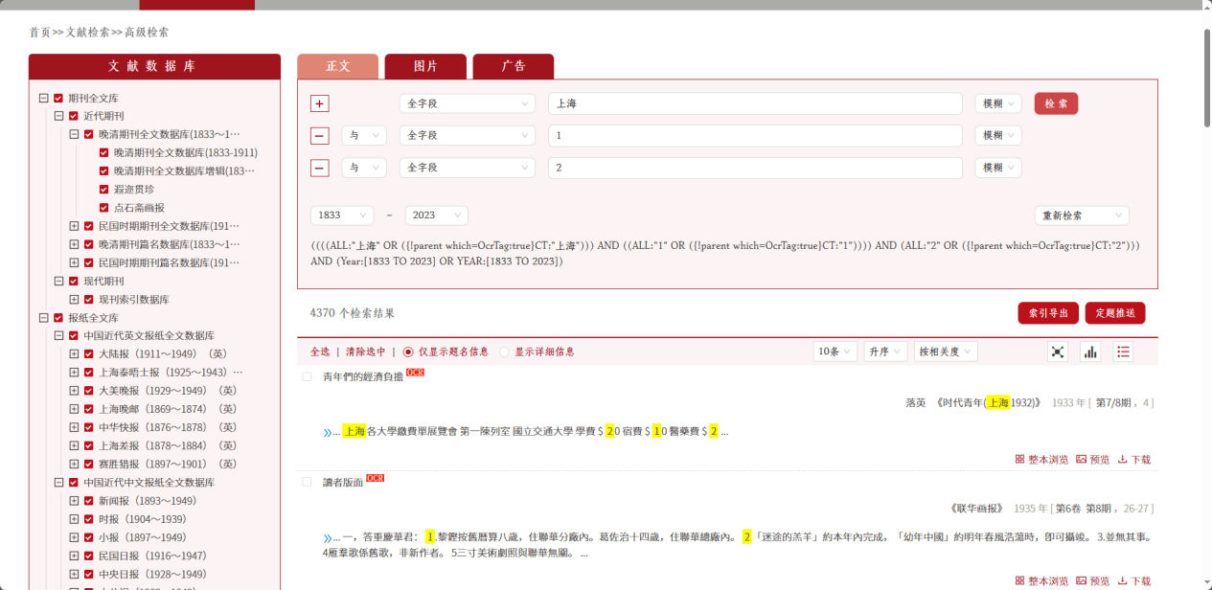
得到检索结果之后，随之显示左侧聚类和右侧检索结果，操作方法可参照 “普通检索”。
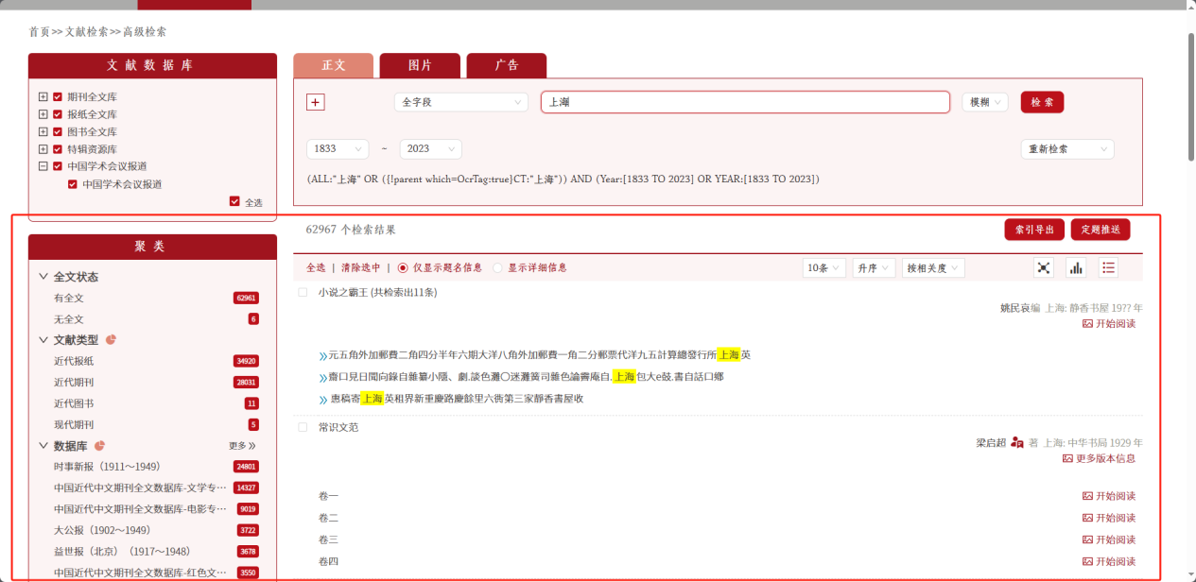
进入高级检索时，文献数据库读取当前组织已购买的产品资源，默认全选勾选所有具备权限的产品，部分不具备权限的产品会呈现灰色。
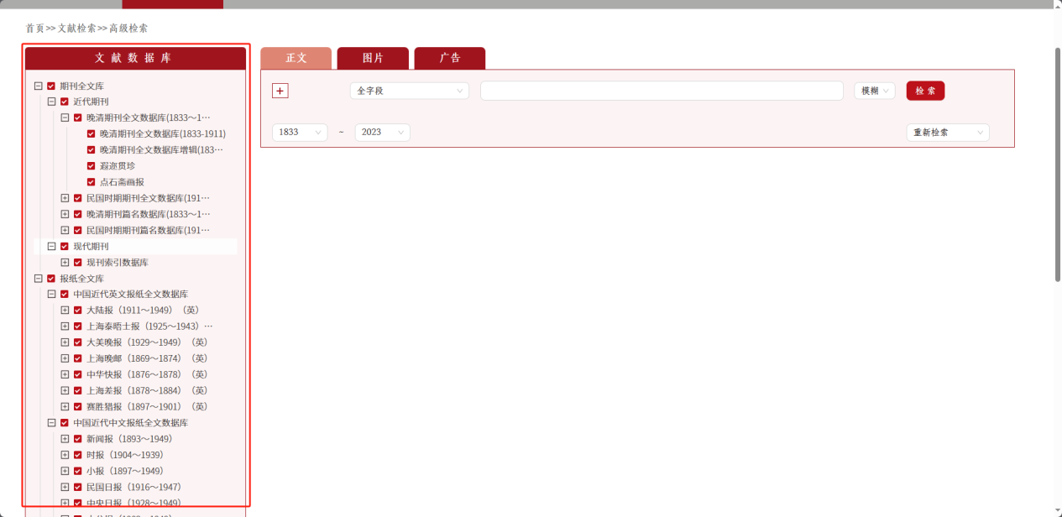
默认勾选全部
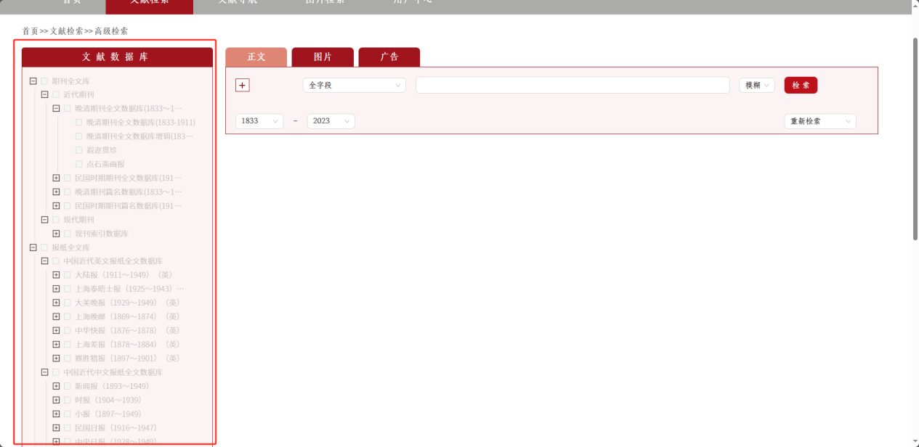
不具备权限的呈现灰色

3.4 文献导航
根据用户权限，文献导航显示有不同的资源类型，包括：近代图书、近代期刊、近代报纸、现代期刊和会议论文。
每个资源类型都会有字母导航和单独的检索条件以供精确查询；（字母导航是通用的筛选条件）
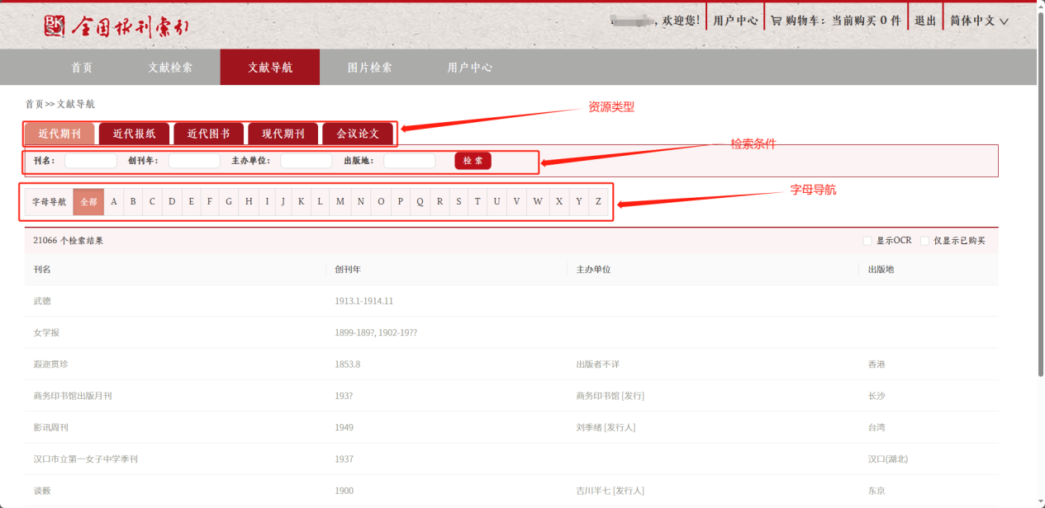
文献导航

3.4.1 近代期刊
点击文献导航中的近代期刊标签，会在页面内出现搜索框，可以输入刊名、创刊年、主办单位和出版地进行进一步检索。
内容呈现在底部文献表格中，表头展示刊名、创刊年、主办单位、出版地等信息，支持仅针对已OCR/已购买数据进行搜索。
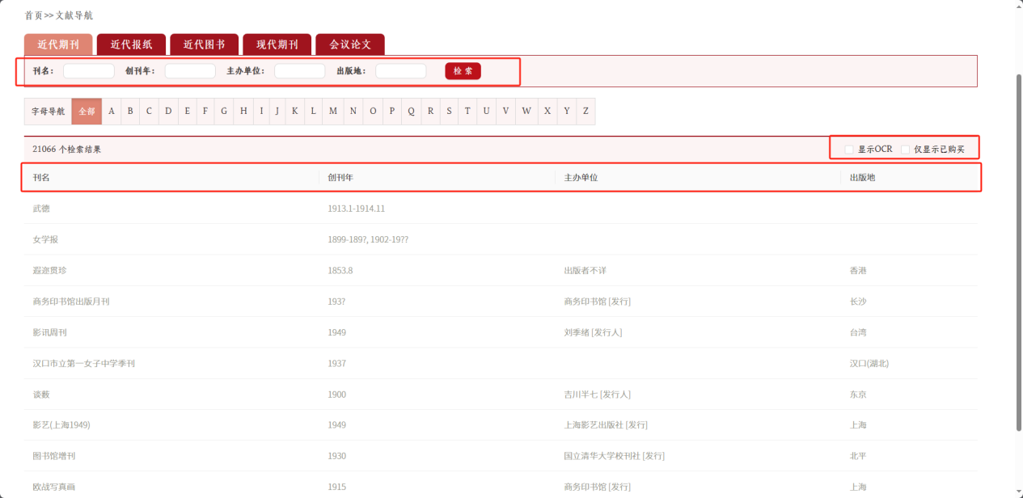
近代期刊
点击底部文献表格内相应行，会跳转到期刊的详情页（刊内详情页），在刊内详情页可点击按钮 “刊内检索” “篇名浏览”跳转到对应的 “通用检索页面” 和 “篇名检索页面”。（例：搜索名为 “黑皮书” 的期刊，点击后进入 “刊内详情页”）
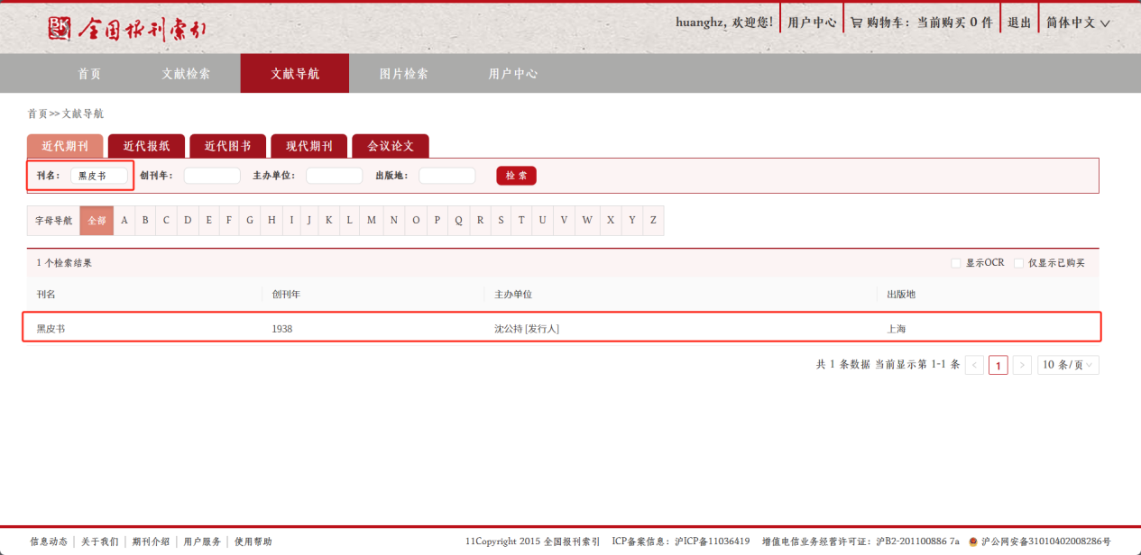
搜索期刊“黑皮书”
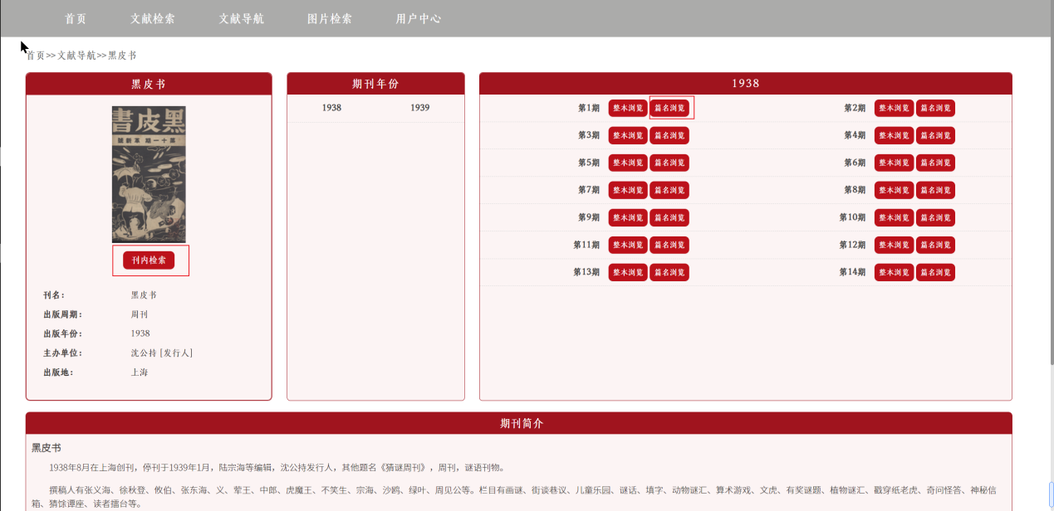
刊内详情页

3.4.2 近代报纸
点击文献导航组件中的近代报纸标签，将在文献导航内显示搜索框，可以输入报纸名、创报时间、出版社和出版地进行进一步检索。
内容呈现在底部文献表格中，表头展示报纸名、创报时间、出版社、出版地等信息，支持仅针对已OCR/已购买数据进行搜索。点击表格内的报纸名将跳转到报纸的详情页（报内详情页）。
（例：搜索名为 “益世报” 的报纸，点击后进入 “报内详情页”）
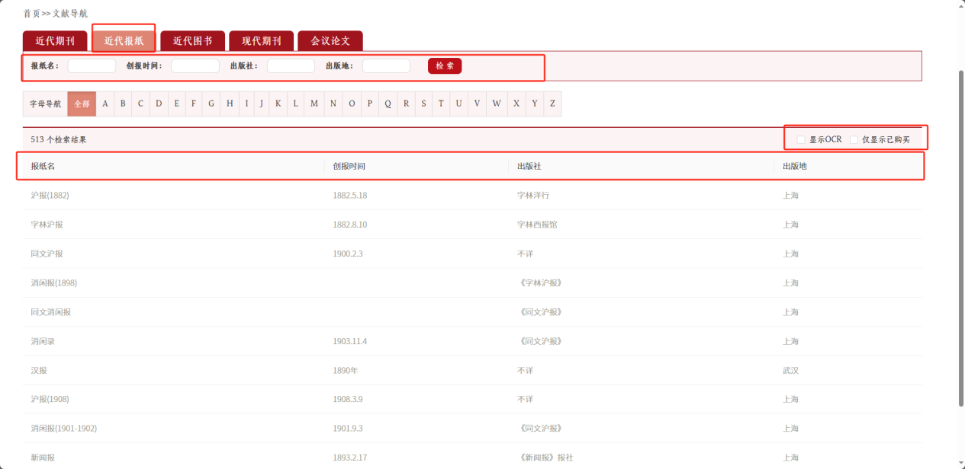
近代报纸
同近代期刊，点击报内检索将跳转至通用检索页面；点击篇名检索跳转至篇名检索页面。
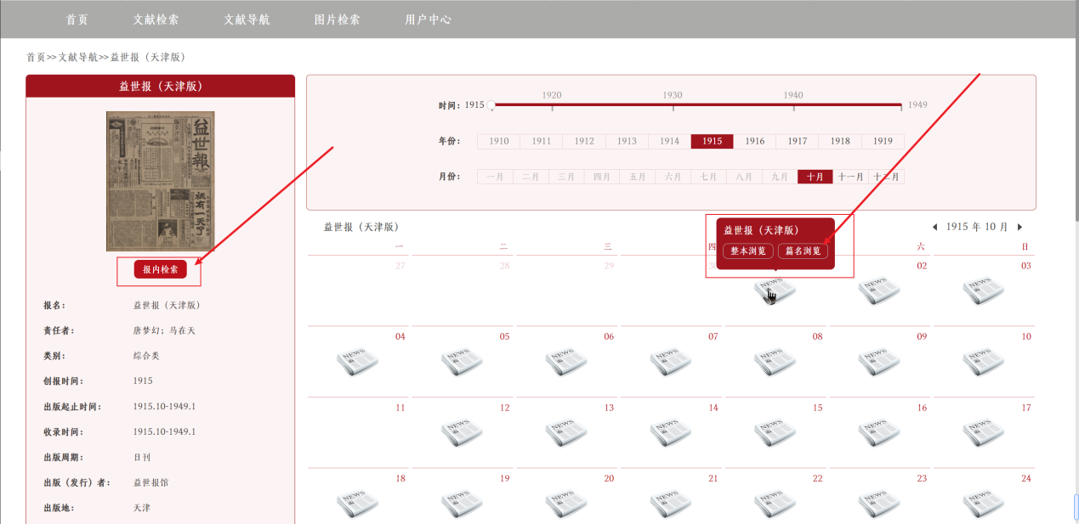
报内详情页
报内详情页右侧支持以调整时间轴、年份、月份进行检索，并提供通过日历方式呈现报纸信息。
当日历内该天存在当前报纸时，则以报纸图片呈现。触碰报纸图片后触发悬浮框，悬浮框框内包含报纸名及整本浏览按钮和篇名浏览按钮。
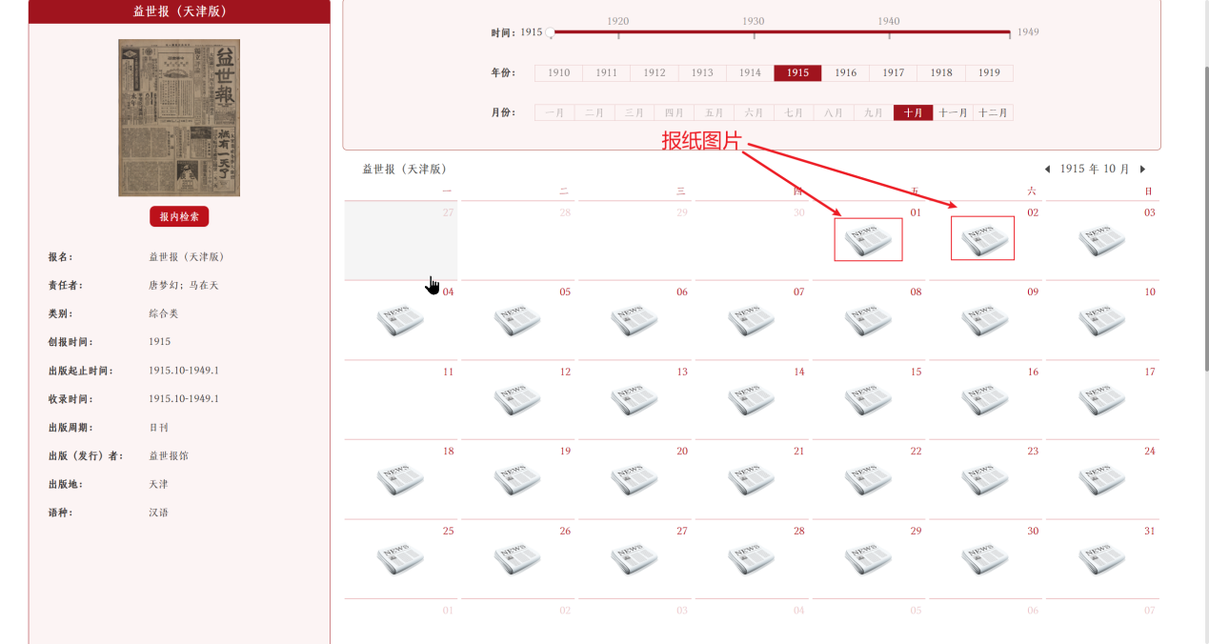

3.4.3 近代图书
点击文献导航组件中的近代图书标签，将在文献导航内显示搜索框，可以输入题名、责任者、出版者和出版地进行进一步检索。
页面呈现包含左侧呈现学科分类导航组件和右侧呈现图书列表组件。左侧学科分类导航组件用于组织图书分类便于检索书籍信息。右侧图书列表组件呈现封面、标题、作者、出版者、出版时间、出版地、尺寸、页码等信息，以及开始阅读、更多版本信息和上下册等按钮。支持仅针对已OCR/已购买数据进行搜索。
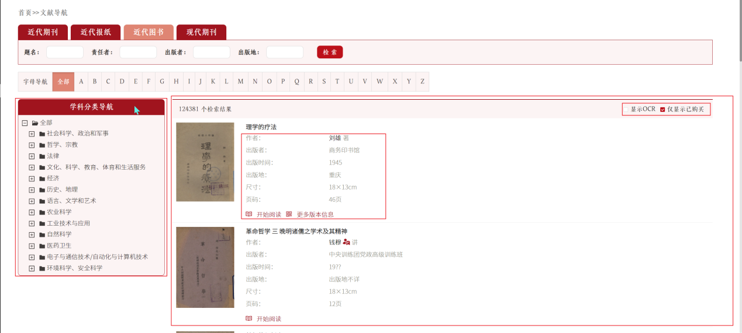
近代图书
- 在右侧图书列表组件内点击图书标题将跳转至检索结果详情页，呈现图书详细信息。
- 点击作者名称则跳转至通用检索，以该作者进行二次检索。
- 点击作者名称后面的人物图标将跳转至人名库页面，呈现该人物的拓展信息。
- 点击开始阅读将跳转至整本浏览页面查看PDF、图片等资源。
- 如未购买则不呈现开始阅读按钮。
- 点击更多版本信息将跳转至更多版本信息页面，呈现当前书籍其他版本情况。
- 当书籍存在上下册情况时，提供上下册按钮进行点击跳转，跳转后进入整本浏览页面查看PDF、图片等资源。
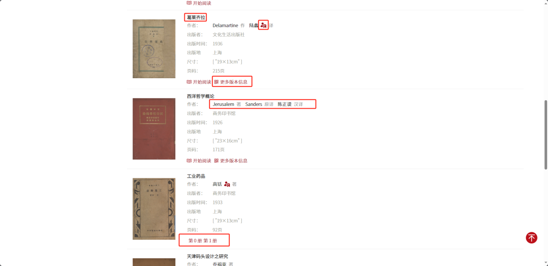
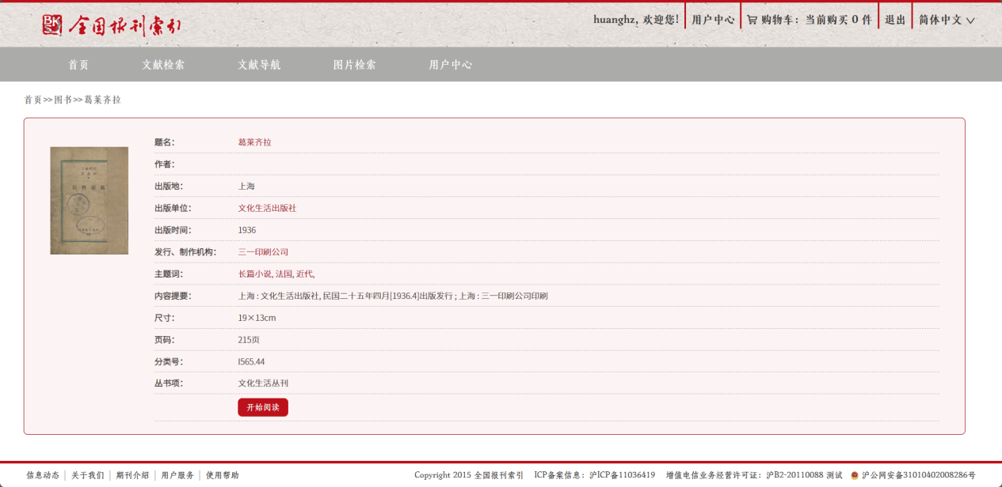
检索结果详情页
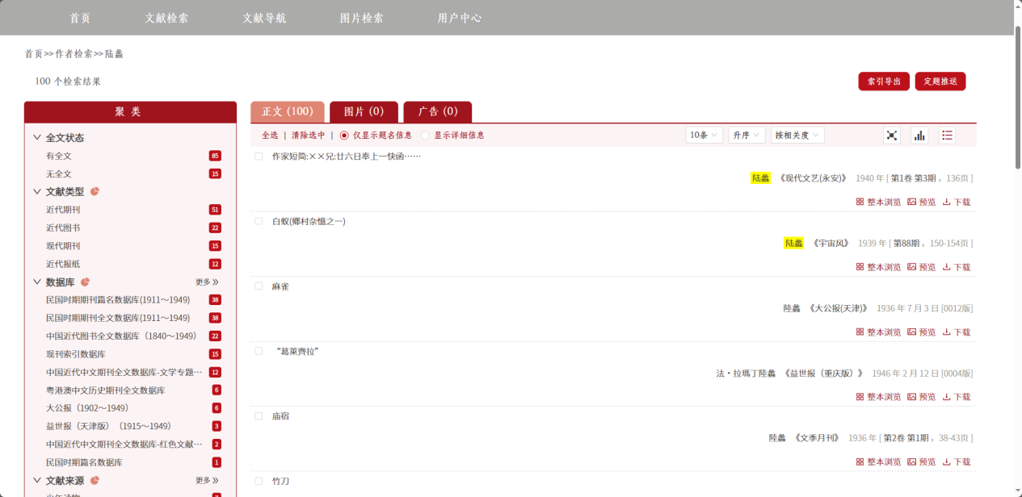
通用检索
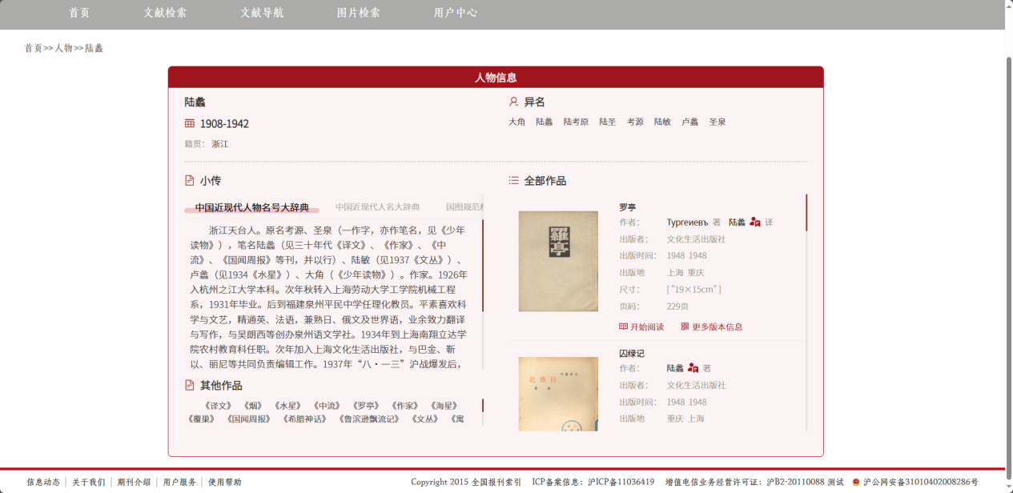
人名库
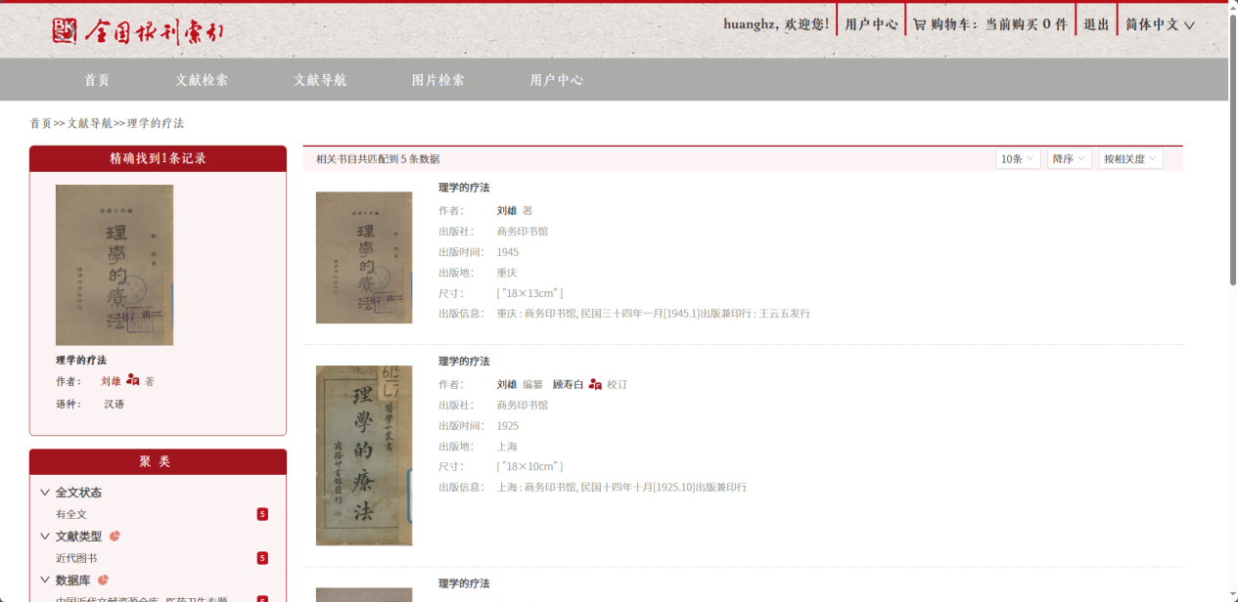
更多版本信息

3.4.4 现代期刊
点击文献导航组件中的现代期刊标签，将在文献导航内显示搜索框，可以输入刊名、创刊年、主办单位和出版地进行进一步检索。
左侧呈现学科分类导航组件和右侧文献表格组件，学科分类导航组件同近代图书用于资源分类。文献表格组件呈现刊名、创刊年、主办单位、出版地等信息，支持仅针对已OCR/已购买数据进行搜索。
现代期刊内所有检索结果以灰色呈现，因暂未加工卷期列表，默认不允许浏览。
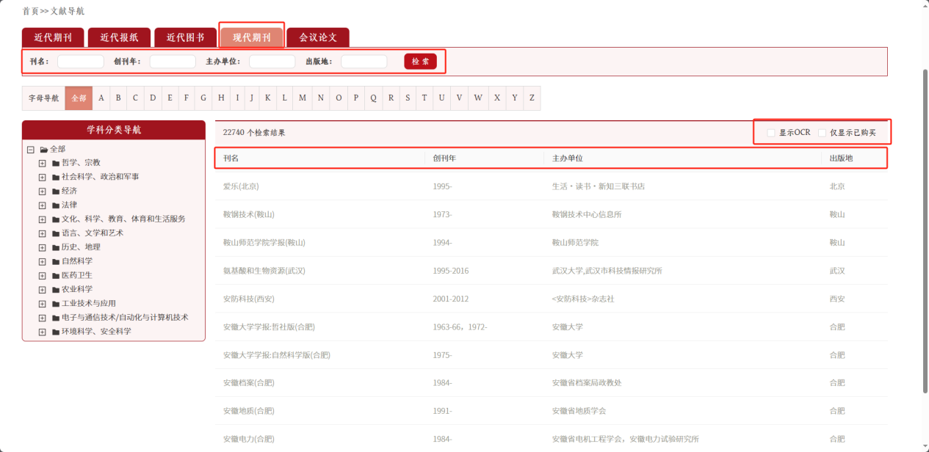
现代期刊

4. 高级功能

4.1 图片检索
可在首页搜索框输入想要搜索的图片名称，选择类别内图片，并点击右侧搜索按钮，即可自动跳转进入图片检索页面；
首页搜索
如搜索 “鲁迅”，将会呈现所有与 “鲁迅” 相关的照片信息，默认搜索所有类别图片以瀑布流方式呈现。
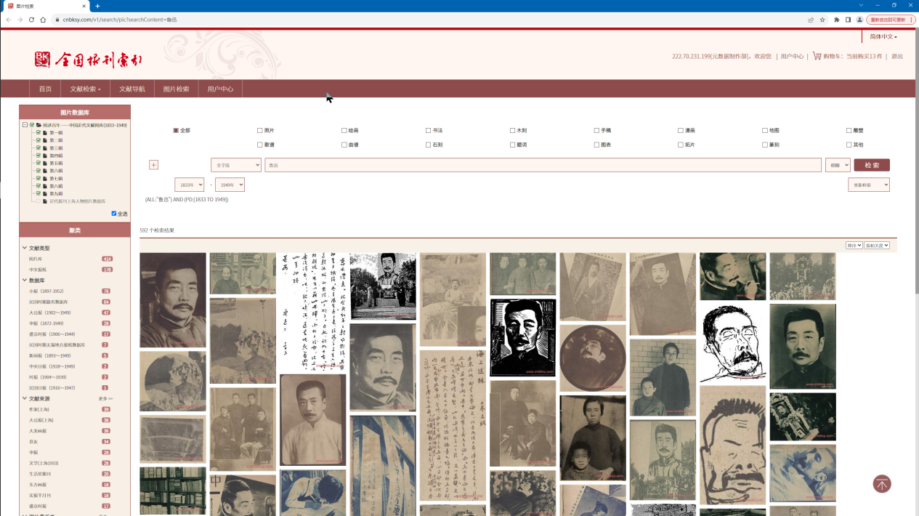

4.2 地图检索
可在首页内点击右侧地图检索，点击后将跳转入地图检索页面。
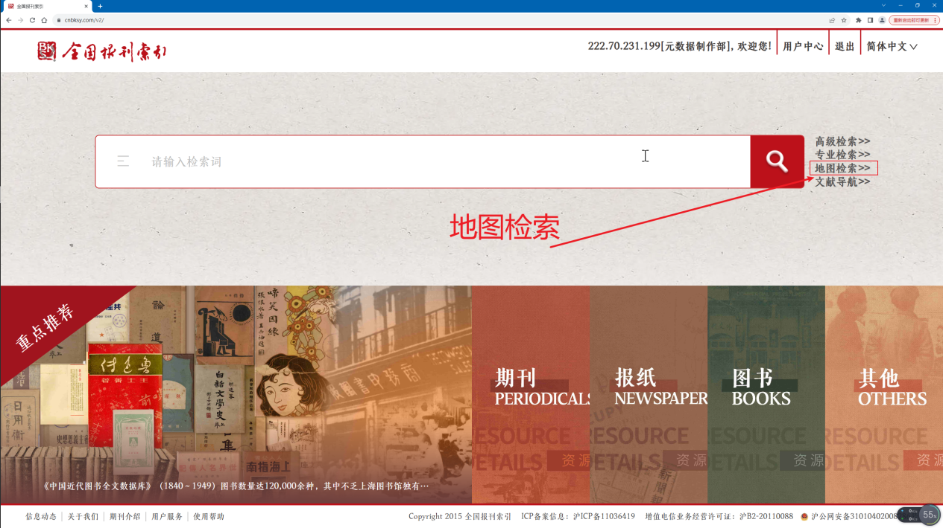
页面支持基于名称搜索与地图框选，搜索信息将在地图内标点呈现。
如基于名称搜索，则在输入框内输入篇信息，点击普通检索按钮。
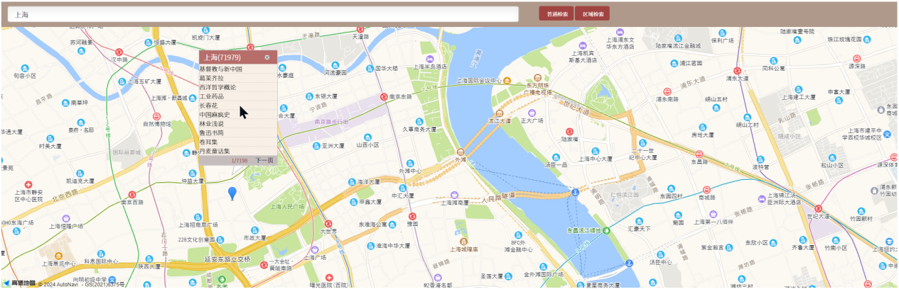
如基于地图框选，则点击图内区域检索后，鼠标左键多选划框后右键检索。
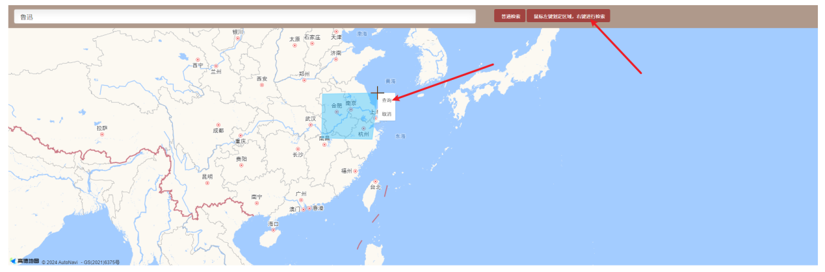

4.3 专业检索
在专业检索页面内默认有正文、图片和广告三个多页签，不同的类别下可以使用的检索用字段代码表不同。
根据不同字段代码表，可以在输入框中输入Solr检索表达式，实现精确查询；
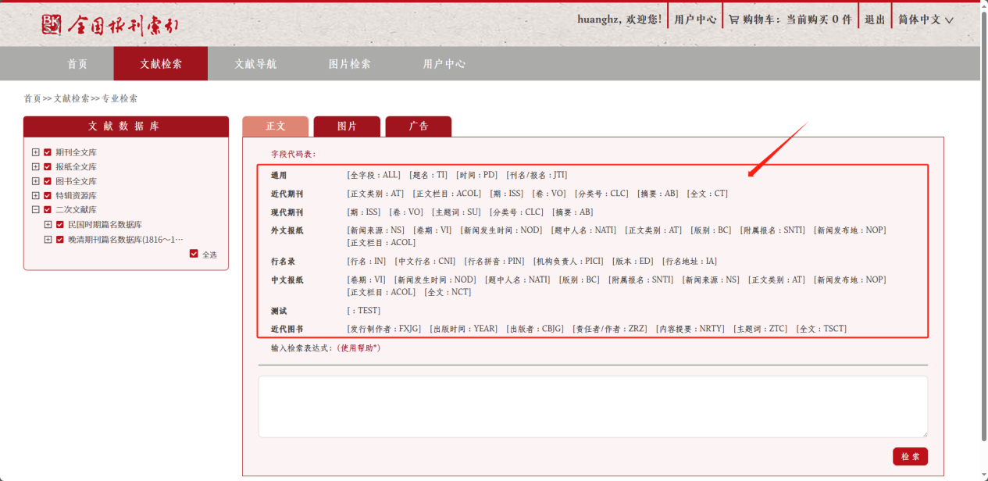
正文
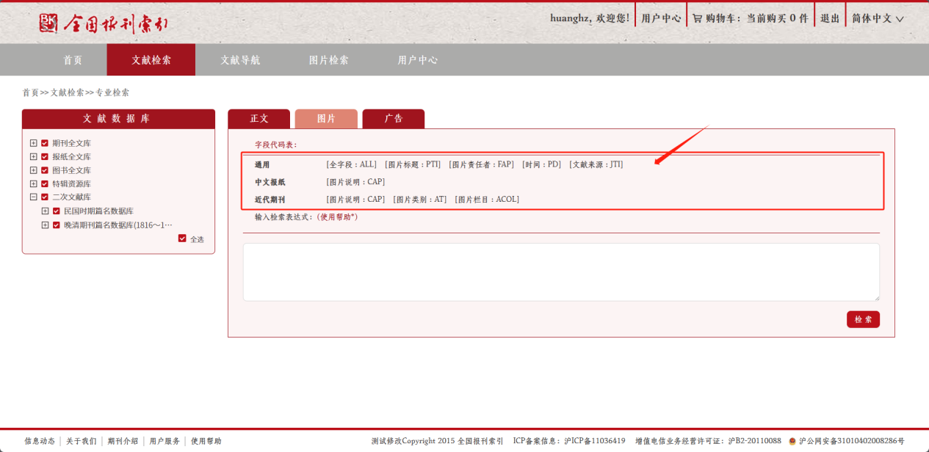
图片
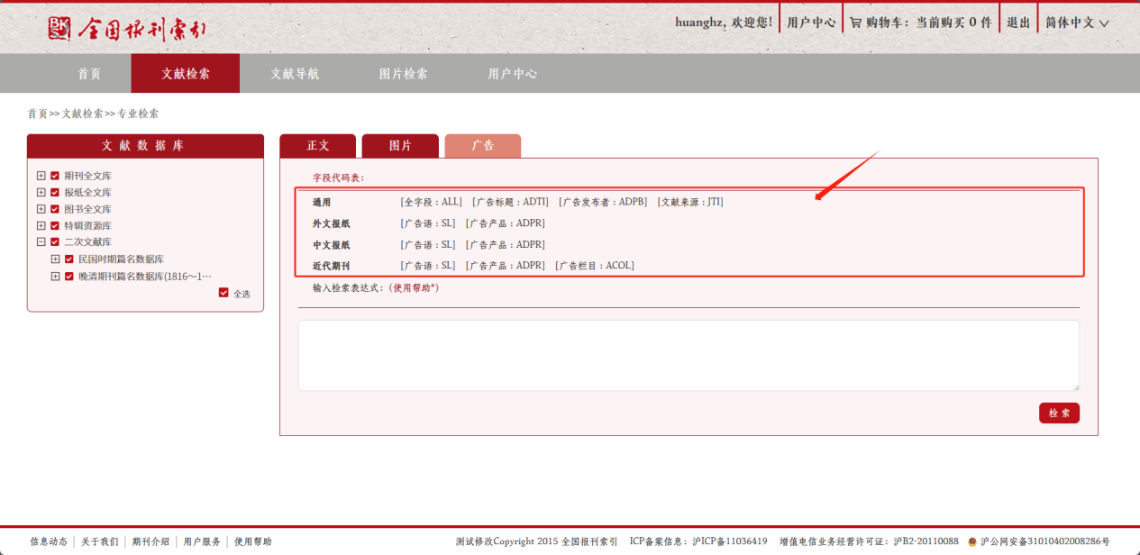
广告
- 4.1.1 如何配置
在搜索框内，按照字段表对应字段加冒号和内容，即可进行精准搜索；
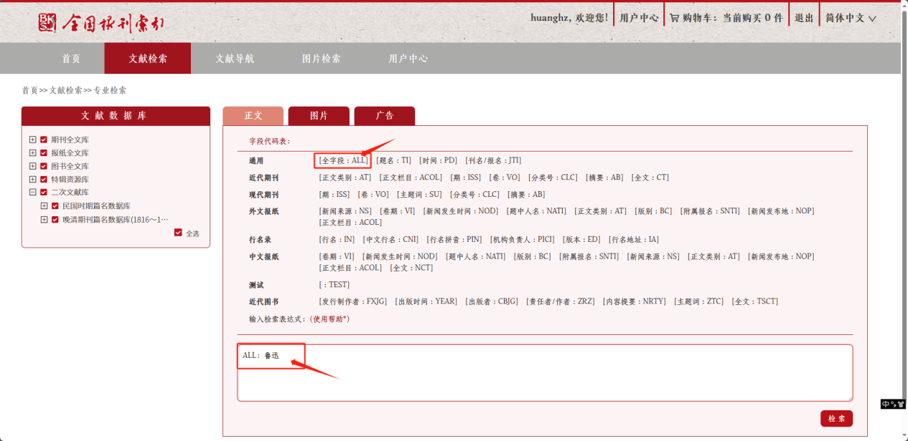
如需多条件查询可用AND进行条件拼接即可；
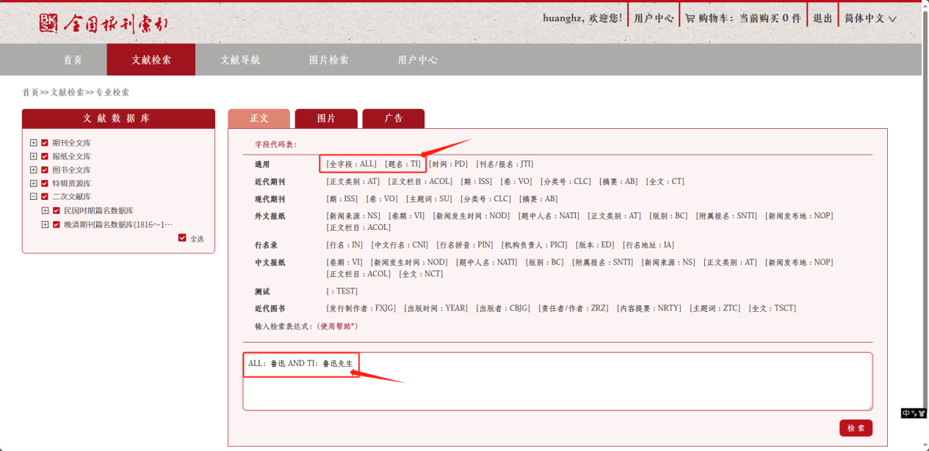

- 4.1.2 高级用例示例
此处示例搜索条件为 “全字段：鲁迅，提名：鲁迅先生，刊名/报名：轶报”；
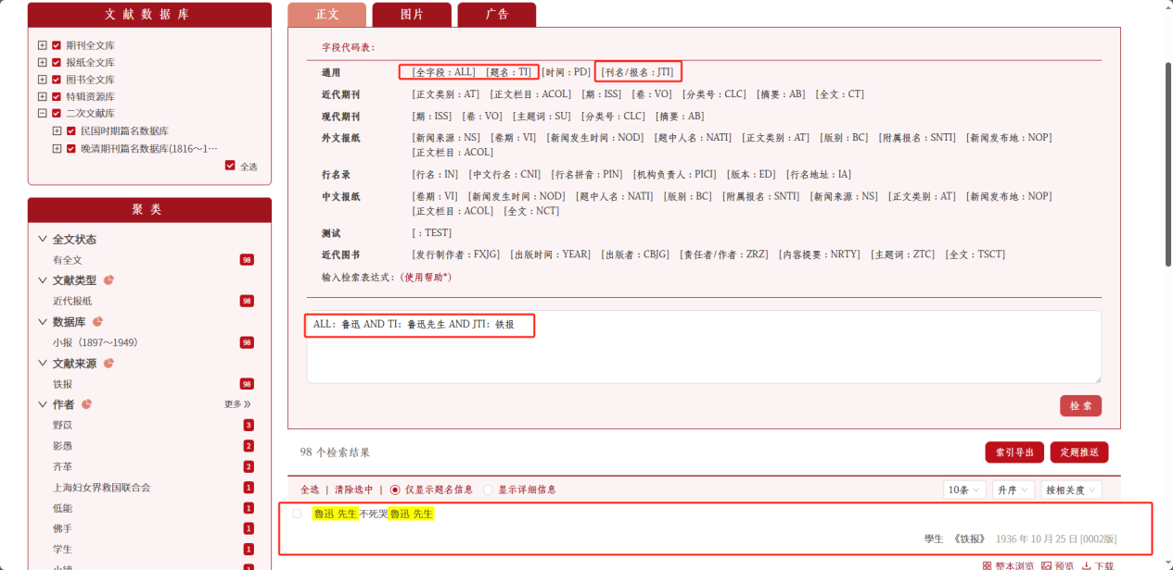

4.4 检索结果可视化
检索结果可视化可在 “普通检索”、“高级检索” 页面的检索结果的右上角，点击切换 “数据可视化” 或者点击左侧聚类的小按钮进行查看；
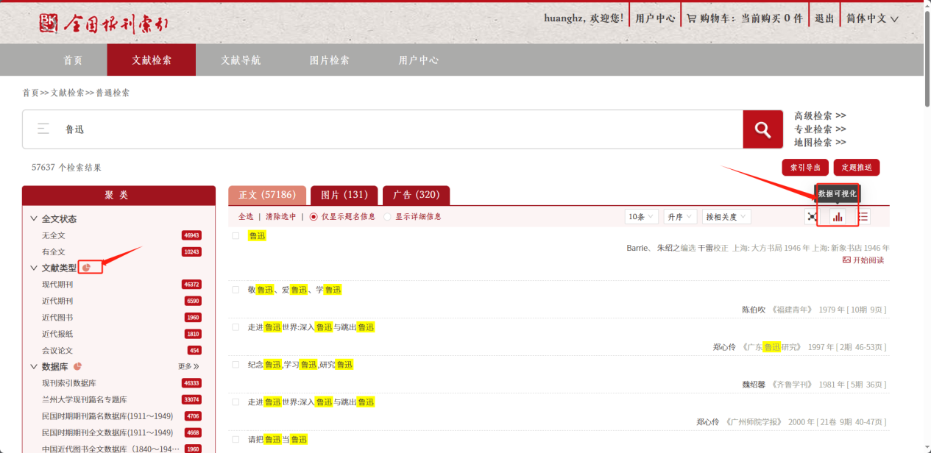
点击切换
在数据可视化图表右侧，小按钮组分别为：图例切换（饼形图、矩形图、折线图）、重新计算（刷新）、图例导出功能；
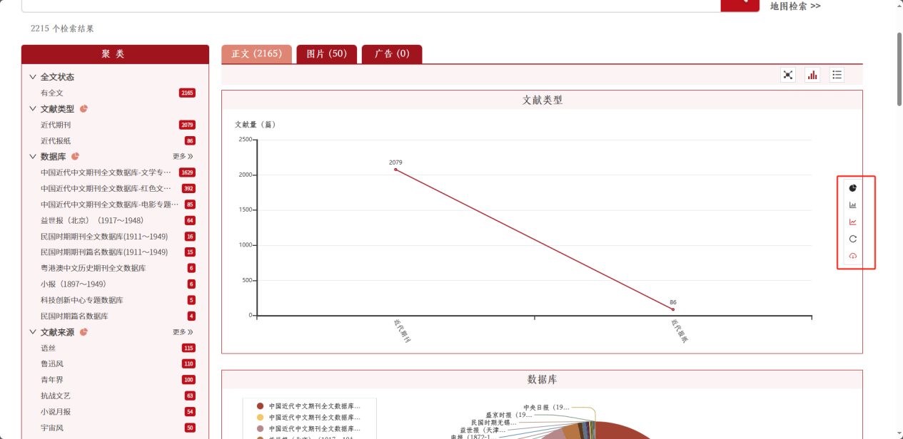
数据可视化
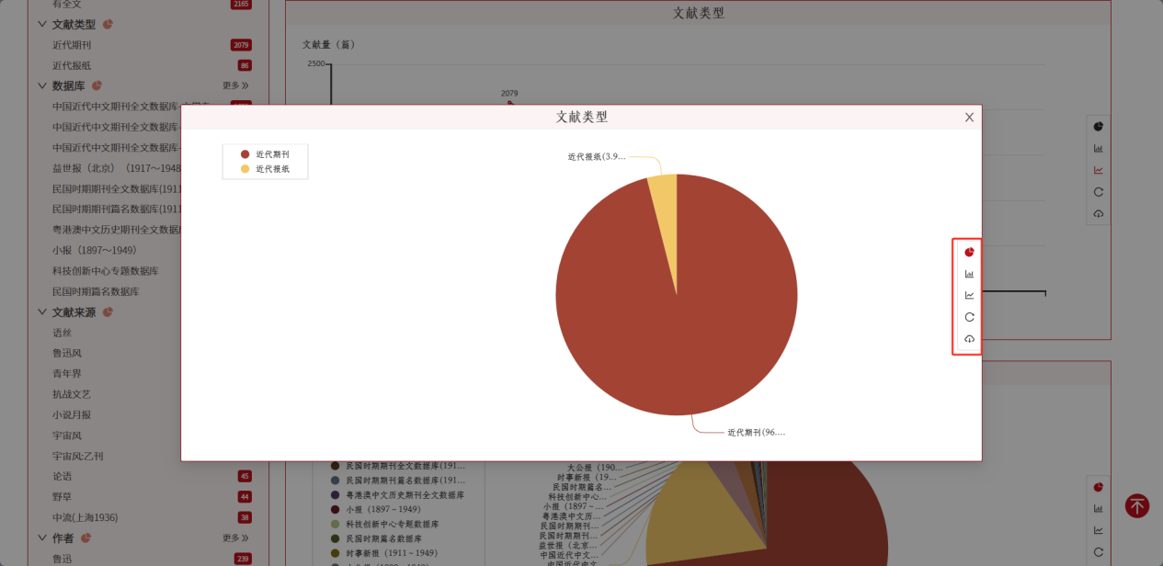
点击聚类图标

4.5 图谱可视化
图谱可视化可在“普通检索”、“高级检索”页面的检索结果的右上角，点击切换“图谱可视化” 按钮弹出，在弹出层内可以选择不同的筛选条件和筛选项，点击生成图谱即可查看 “检索结果图谱化”；
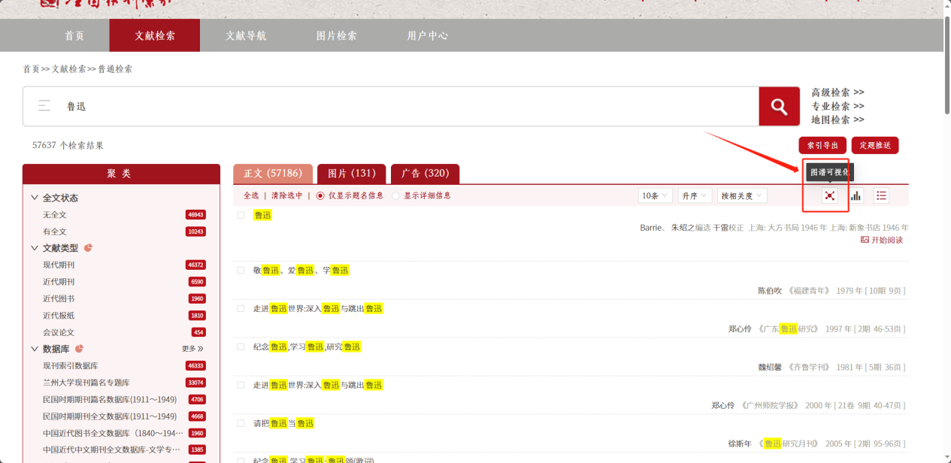
点击切换
图谱呈现包含返回功能、图谱图表切换、图例切换功能（饼形图、矩形图、折线图）、常用按钮组（放大缩小导出）功能；
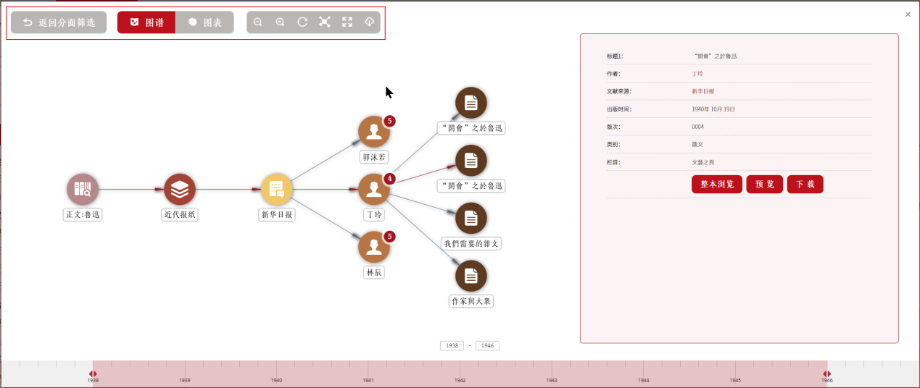
在图表呈现状态下，右侧提供图例维度切换功能，默认以“文献类型”选中呈现。通过右侧不同的维度点击可切换左侧图例信息。
